Лабораторна робота 2. Створення бази даних у MsSQL/Oracle
Зміст
Лабораторна робота 2. Створення бази даних у MsSQL/Oracle 1
Теоретична частина 1
Визначення структури БД на основі ER-моделі предметної області 1
Іменування баз даних 2
Рекомендовані правила іменування таблиць та полів 2
Типи даних у різних СУБД 2
Сурогатний ключ 3
Послідовність створення і заповнення таблиць предметної області 4
Оскільки, як правило, оперативні дані не можуть існувати без нормативно-довідкових, спочатку заводиться умовно-постійна інформація (довідники), а потім змінна, як у прикладі для ПО Технічна служба АТП. 4
Методичні вказівки для MsSQL 6
Знайомство з програмним забезпеченням MsSQL 6
Вправа 2.1. Знайомство з SQL Server Management Studio (MS) 6
Вправа 2.2. Створення бази даних на сервері 9
Вправа 2.3. Імпорт даних у БД утілітою Import and Export Data 12
Методичні вказівки для Oracle 13
Практична частина 13
Вправа 2.1. Встановлення Oracle. 13
Вправа 2.2. Створення БД та схем. 14
Створення таблиць і встановлення зв’язків за допомогою мови SQL 17
Вправа 2.4 Створення таблиці засобами мови SQL. 17
Вправа 2.5. Зміна структури таблиці засобами мови SQL. 17
Вправа 2.6. Встановлення зв’язків між таблицями засобами мови SQL 18
Контрольні питання 19

Теоретична частина

Мета: Створення бази даних в середовищі Microsoft SQL Server/Oracle шляхом визначення схеми БД в утіліті Enterprise manager та шляхом імпорту даних з БД Microsoft Access.

Microsoft SQL Server та Oracle є БД „корпоративного”, або „промислового” масштабу. На пересічному підприємстві вона може зберігати десятки і більше терабайт інформації, при використанні її в Інтернет число користувачів досягає мільйонів. Ці СУБД - світові лідери.
Далі наведено окремо теоретичні вказівки та вправи з прикладами для MsSQL та Oracle – для кожної СУБД в окремому розділі:
- MsSQL: розділ «Методичні вказівки для MsSQL».
- Oracle: розділ «Методичні вказівки для Oracle».

Визначення структури БД на основі ER-моделі предметної області
В разі визначення структури БД безпосередньо на основі ER-моделі слід дотримуватись наступного спрощеного набору правил:
- На основі множин сутностей створюються таблиці.
- На основі атрибутів множин сутностей створюються поля таблиць.
- Для зв’язку «багато до одного» створюється поле зовнішнього ключа на стороні «багато», яке посилається на власний ключ на стороні «один».
- Для зв’язку «багато до багатьох» створюється таблиця, яка містить два зовнішніх ключа, які посилаються відповідно на власні ключі двох пов’язаних таблиць.

Іменування баз даних
В ході виконання циклу лабораторних робіт кожний студент має працювати з двома добре знайомими базами. Як і в попередній частині лабораторного циклу, одна БД – база Технічної служби АТП, на прикладі якої детально розбираються вправи. Друга БД студента відповідає його індивідуальній предметній області.
Таблиця 2.2. Іменування БД на сервері MsSQL кафедри АСОІУ
Предметна область | Структура назви БД | Приклад
Технічна служба | IS1<№ групи, 1 або 2>_<2 знаки № студента в списку>_TS | IS11_01_TS
Індивідуальна предметна область | IS1<№ групи, 1 або 2>_<2 знаки № студента в списку> | IS11_01

Рекомендовані правила іменування таблиць та полів
- Тільки латинські символи.
- Бажано в основу класти англійські слова, уникаючи трансліту.
- Для розрізнення умовно-постійної та змінної інформації назви довідників містять префікс, як-от “C”, а імена таблиць з ПД та іншю змінною інформацією – напр.., “V”.
- Назви таблиць починаються з великої літери. Якщо назва таблиці або поля складається з кількох слів, ці слова починаються з великої літери.

Типи даних у різних СУБД
Типи даних у версії мови SQL, яка використовується в MsAccess, MsSQL, Oracle:
Таблиця 2.1. Типи даних у СУБД
Тип поля | JET SQL (назва в MsAccess) | MS SQL2008 | ORACLE 11i
Рядки символів | CHARACTER – до 255 знаків  TEXT (Текстовый) | CHAR[ (n) ], VARCHAR[ (n) ], NCHAR[ (n) ], NVARCHAR[ (n) ], TEXT | CHAR[ (n) ], VARCHAR2[ (n) ], NCHAR[ (n) ], NVARCHAR2[ (n) ]
Рядки бітів | BINARY (Поле МЕМО) | VARCHAR(MAX), NVARCHAR(MAX), NVARBINARY(MAX) | CLOB, NCLOB, BLOB
Логічний тип - 1 байт | BIT (Логический) | BIT
Цілі числа | TINYINT – 1 байт  SMALLINT – 2 (Целое)  INTEGER - 4 (Длинное целое) | TINYINT – 1 байт  SMALLINT – 2 (Целое),  INTEGER - 4 (Длинное целое) | INT, INTEGER, and SMALLINT
Унікальне ціле | COUNTER=IDENTITY (Счетчик, Последовательные або Случайные) | INTEGER або інший цілий тип з модифікатором Identity Specification=Yes
Дійсні числа з плав.комою | REAL – 4 байти (Одинарное с плавающей точкой)  FLOAT – 8 байт (Двойное с плавающей точкой) | REAL, FLOAT[ (p) ] | BINARY_FLOAT, BINARY_DOUBLE, DOUBLE PRECISION and FLOAT, REAL
Дійсні числа з фікс.комою | DECIMAL – 17 байт (Действительное)  MONEY=CURRENCY – 8 байт (Денежный) | DECIMAL( p[ ,s] ), MONEY – 8 байт, SMALLMONEY - 4 байти | NUMBER(precision, scale) and NUMERIC(precision, scale), DEC and DECIMAL
Дата | DATETIME – 8 байт | GETDATE() | DATE
Час | --- | TIME | DATE
Глобально унікальний ідентифікатор | UNIQUEIDENTIFIER=GUID - 16 байт (Код репликации) | UNIQUEIDENTIFIER
Поточні дата-час | --- | DATE(), TIME() | CURRENT_DATE, CURRENT_TIMESTAMP

Сурогатний ключ
Перше поле в таблиці vRest, як і в більшості інших таблиць – Id. Це так званий сурогатний ключ.
Це додаткове службове поле, додане до вже існуючих інформаційних полів таблиці, єдине призначення якого — слугувати первинним ключем. Значення цього поля не утворюється на основі якихось інших даних з БД, а генеруються штучно.
Як правило, сурогатний ключ — це просто числове поле, в яке заносяться значення з числової послідовності, що збільшується. ... У ряді СУБД (напр., PostgreSQL, Sybase, MySQL[1] або SQL Server [2]) є спеціальний тип даних для таких полів — числове поле, в яке при додаванні запису в таблицю автоматично записується унікальне для цієї таблиці числове значення — т.зв. «автоінкремент».
Головна превага сурогатного ключа полягає в тому, що він ніколи не змінюється, оскільки не є інформативним полем таблиці (не несе ніякої інформації щодо об’єкту, який описується записом.). ... Саме на нього вказують усі посилання в пов’язаних таблицях. (Вікіпедія).
В MsAccess для сурогатного ключа використовується поле типу лічильник, для великих БД краще обрати властивість нові значення – випадкові.

Послідовність створення і заповнення таблиць предметної області

Оскільки, як правило, оперативні дані не можуть існувати без нормативно-довідкових, спочатку заводиться умовно-постійна інформація (довідники), а потім змінна, як у прикладі для ПО Технічна служба АТП.
Таблиця 2.2. Послідовність створення таблиць для ПО Технічна служба АТП
№п.п. | Назва таблиці | Зміст таблиці
1 | cStore | Склади
2 | cMark | Марки машин
3 | cMU | Одиниці виміру
4 | cGroup | Групи деталей (агрегати)
5 | cSubgroup | Підгрупи деталей
6 | cComp | Деталі
7 | vRest | Залишки деталей на складах
8 | vOrderHead | Первинні документи (ПД)
9 | vOrderLine | Рядки ПД

Методичні вказівки для MsSQL

Знайомство з програмним забезпеченням MsSQL
У меню кнопки Пуск можна знайти наступні потрібні для нас утіліти сервера:

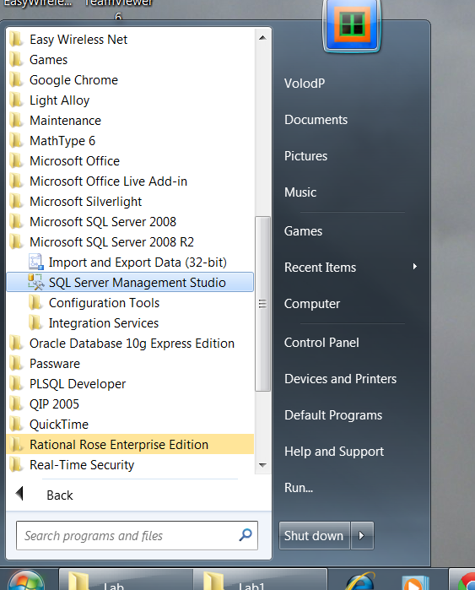

Рис.2.1. ПЗ MsSQL у меню Пуск.

Таблиця 2.1. Потрібне для лабораторного циклу ПЗ MsSQL
Утіліта | Призначення
Import and Export Data | Імпорт інформації з інших баз, в т.ч.інших форматів, та відповідно експорт
SQL Server Management Studio | Адміністрування сервера БД, визначення об’єктів баз даних
Books Online | Вичерпна англомовна документація по ПЗ сервера і Transact SQL

Вправа 2.1. Знайомство з SQL Server Management Studio (MS)
- Запустіть утіліту. Для початку передбачений доступ по спільному логіну. Параметри конекції в мережі кафедри АСОІУ такі:
  - Server type: Database Engine
  - Server name: SQLSERV
  - Authentification: SQL Server Authentification
  - Login: sa
  - Password: asoiu
- В разі, якщо дерево груп серверів не містить потрібного сервера, потрібно виконати реєстрацію на сервері для отримання доступу до сервера через MS.

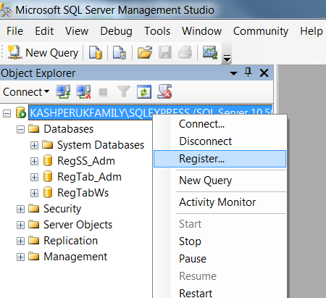
Рис.2.2. Фрагмент консолі MS без серверів

Результати реєстрації зберігаються в реєстрі Windows робочої станції. Тому якщо на диску з Windows зміни зберігаються до перезавантаження, доведеться реєструватись у MS кожний раз після завантаження робочої станції. Для реєстрації заповнимо наступну форму:

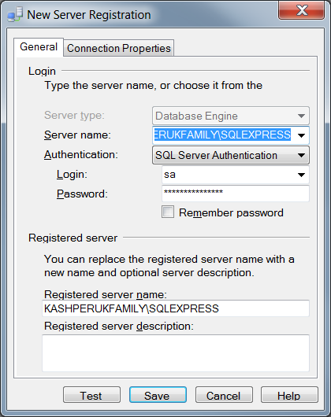

Рис.2.3. Форма реєстрації сервера. В неї заносяться параметри конекції, вказані вище.

- Після успішної реєстрації відчиніть дерево на лівій панелі вікна Console Root до рівня жовтих папок.
- Передивіться зміст наступних папок:
Папка | Зміст
Databases | Списки системних та користувацьких БД, їхні властивості
Security | Визначення логінів та ролей на сервері, надання їм прав.
Server Objects | Об’єкти, що відносяться до сервера в цілому: пристрої резервного копіювання, зовнішні сервери, та тригери, які реагують на команди зміни структури БД (DDL triggers)
Replication | Засоби управління синхронізацією даних різних БД
Management | Встановлення і оцінка політик управління сервером (Policy-Based Management). Управління журналами. Визначення завдань для періодичного виконання (Data Transformation Services).

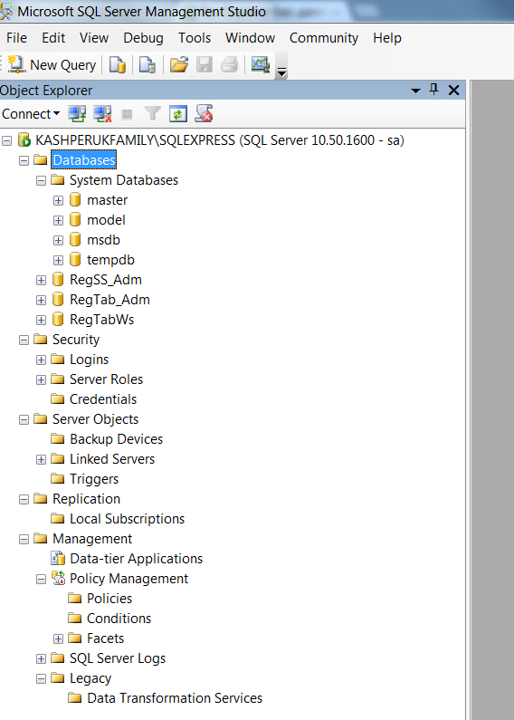

Рис.2.4. Зміст дерева об’єктів сервера Ms SQL 2008

- Для «головної» БД Master передивіться її властивості та зміст: Tables, Views, Stored Procedures, Users.
Папка | Зміст
Tables | Системні та користувацькі таблиці. Таблицю можна відчинити в табличному виді і в дизайні.
Views | Збережені запити – віртуальні таблиці, розрізи, представлення або подання. Подання можна виконати або відчинити в дизайні.
Programmability\Stored Procedures | Процедури на Transact SQL
Security\Users | Користувачі даної БД

- Зачініть MS.

Вправа 2.2. Створення бази даних на сервері
Для індивідуальної предметної області:
- Створити БД з назвою відп.табл.2.2.
- Створити дві таблиці, між якими є зв’язок, зі структурою згідно лабораторної роботи 1.
- Визначити зв’язок між таблицями

Виконаємо ці дії на прикладі бази Технічної служби.
1. Створення БД
Для створення БД достатньо вказати її ім’я. В MS станьте на папку Databases ; в контекстному меню оберіть New Database. Вкажіть правильне ім’я і натисніть Ok.
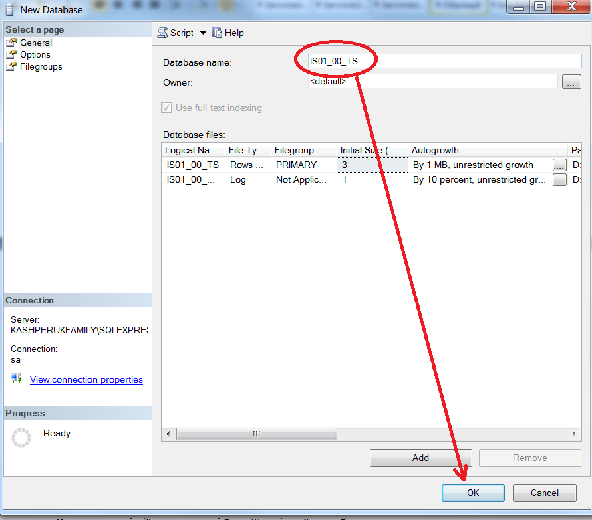
Рис.2.5. Створення БД

2. Створення таблиць cMark та cGroup_

- В MS у щойно створеній базі Техслужби станемо на папку Tables, в контекстному меню оберемо New Table. Відчиниться форма дизайну нової таблиці. Заповнимо її для таблиці ClMark_.

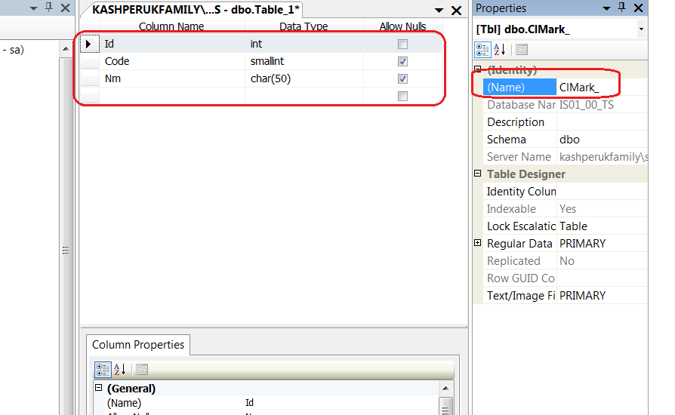
Рис.2.6. Дизайн таблиці CMark_

- Встановимо поле Id як первинний ключ кнопкою ключа на верхній панелі.

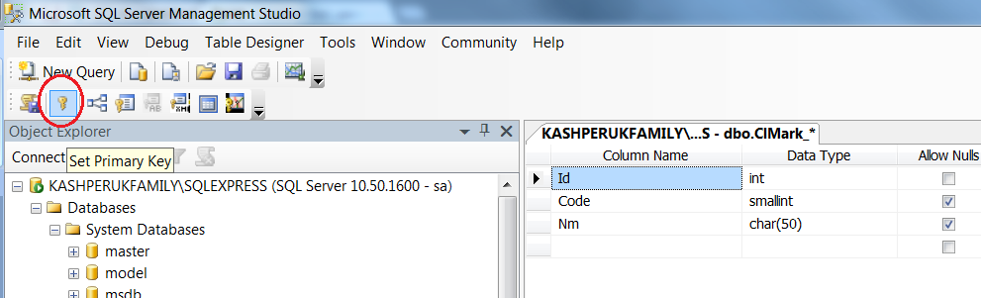

Рис.2.7. Встановлення первинного ключа.

- Для полів первинного сурогатного ключа Id треба встановити Identity Specification\Is Identity = Yes. Передбачений лише послідовний лічильник, лічильник з випадковими значеннями має підтримувати прикладна програма. Ця властивість установлюється під час створення таблиці, потім змінити властивість поля неможливо.
- Збережемо таблицю, вказавши її ім’я cMark_. Вона з’явиться в папці Tables.
- Таблиця CGroup створюється аналогічно:

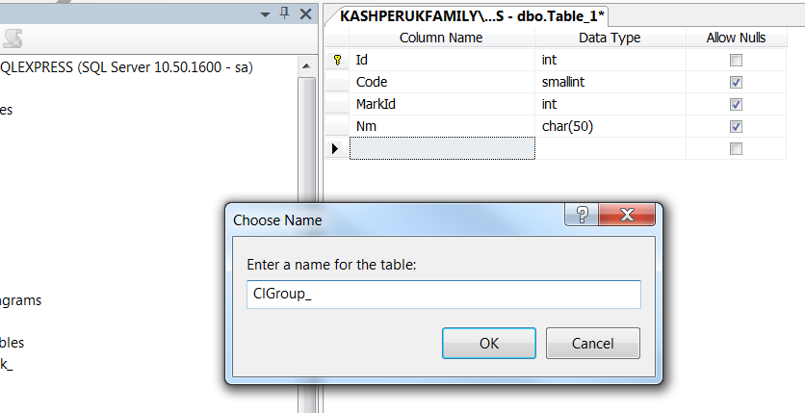

Рис.2.8. Визначення в MS таблиці cGroup

Таблиці в БД можна також створити операторами SQL, що детально описано у вправі 2.4. Вікно SQL можна відчинити в MS наступним чином, відчинивши контекстне меню на БД, в контексті якої будуть виконуватись SQL-вирази.

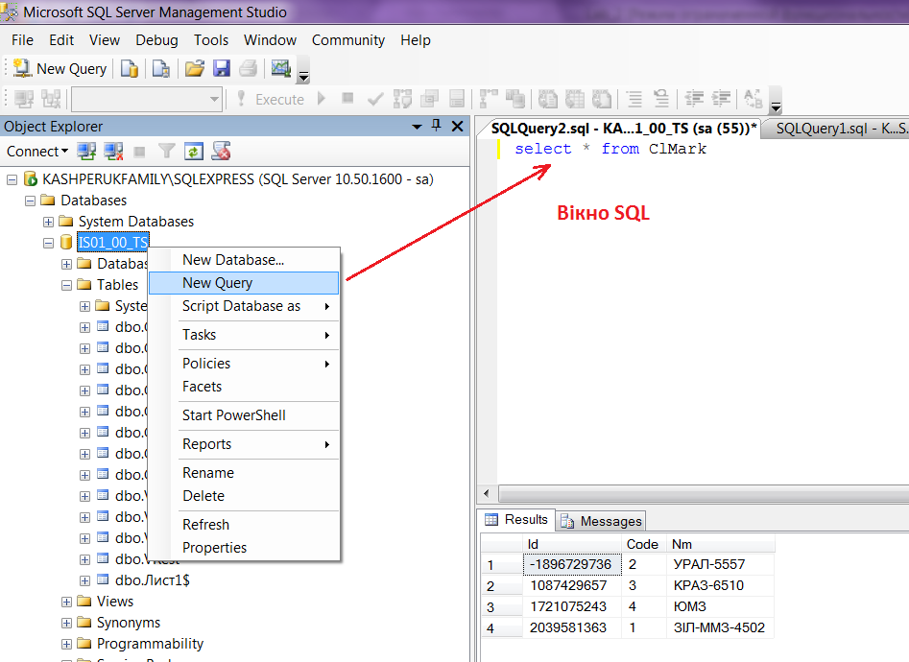

Рис.2.9. Відчинення вікна SQL у SQL Server Management Studio

Вправа 2.3. Імпорт даних у БД утілітою Import and Export Data
- Для індивідуальної предметної області треба імпортувати дані в таблицю серверної БД з файлу Ms Excel. Виконаємо ці дії на прикладі бази Технічної служби. Зміст файлу Ms Excel беремо зі сторінки дисципліни в Moodle, Додаток 1. Опис ПО "Технічна служба АТП" .

- Для індивідуальної предметної області треба створити потрібні таблиці, ввести туди відповідну інформацію (до 8 рядків) або імпортувати її через Ms Excel (оберіть зручніший варіант).

Імпорт одної таблиці з Ms Excel:
- Запустимо DTS Import/Export Wizard (в меню Пуск - Import and Export Data). Тиснемо Далее.
- В наступній формі обираємо джерело даних – файл Microsoft Excel.

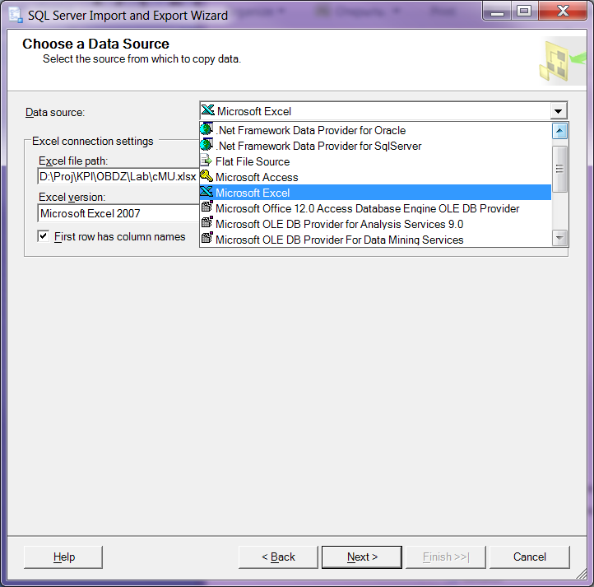

Рис.2.10. Обрання джерела даних для імпорту

- З файлової системи обираємо File Name файлу Ms Excel.
- В наступній формі оберіть отримувача даних:
  - В полі Server треба вказати ім’я MsSQL-серверу.
  - В полі Database треба вказати ім’я Вашої БД на сервері.
  - Інші поля заповнюються як на малюнку.
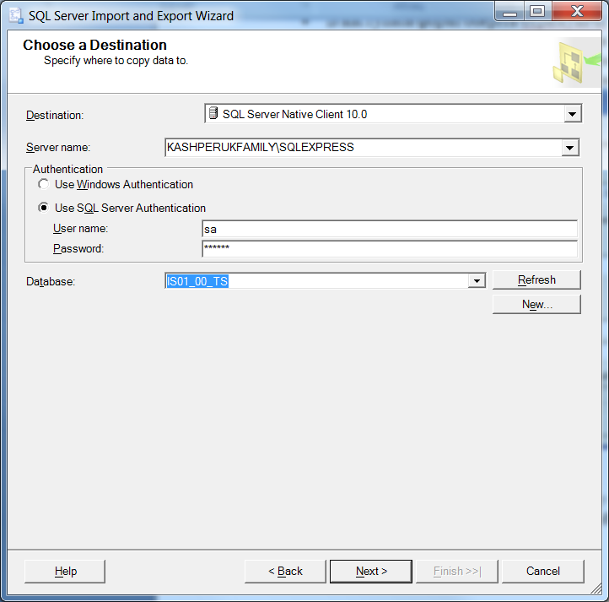
Рис.2.11. Обрання отримувача даних

- В наступній формі (Specify Table Copy or Query) нічого не змінюємо. Далі.
- В наступній формі (Select source tables or views) обираємо лист книги Excel.
- Далі залишаємо Run immediately і тиснемо Finish, і починається імпорт..
- Перевірте наявність даних у таблицях серверної БД.

Введення даних безпосередньо в таблиці Ms SQL
Для цього треба відчинити таблицю на редагування даних; з контекстного меню, відчиненого на відповідній таблиці, обираємо Edit top 200 rows і вводимо дані.

Методичні вказівки для Oracle
У меню кнопки Пуск на кафедральних комп’ютерах можна знайти наступні потрібні для нас утиліти для роботи з Oracle:
- PLSQL Developer
- SQL Developer

Практична частина

Вправа 2.1. Встановлення Oracle.
Встановіть Oracle Express Edition, як описано тут:
http://web.asu.ntu-kpi.kiev.ua/moodle/mod/resource/view.php?id=130

Вправа 2.2. Створення БД та схем.
Під час встановлення Oracle Database Express Edition (ODEE) створюється БД. ODEE забезпечує достатньо зрозумілий веб-інтерфейс для введення даних. З початкової сторінки Home треба перейти на сторінку Object Browser, обрати Browse\Tables або зробити вибір через випадаюче меню.

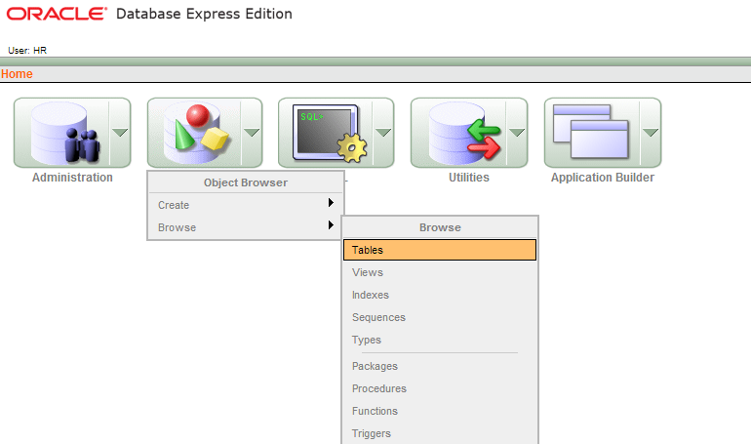
Рис.2.12. Вибір редагування таблиць з випадаючого меню ODEE

Далі можливі дії:
- Створення таблиці - кнопка в правому верхньому куті.
- Створення рядка – кнопка Insert Row над таблицею.
- Редагування рядка – кнопка у лівій частині рядку.
- Видалення рядка – кнопка в формі редагування.

Вікно SQL
Таблиці в БД можна також створити операторами SQL, що детально описано у вправі 2.4. Вікно SQL можна відчинити в ODEE наступним чином, на сторінці Home відчинивши пункти випадаючого меню SQL\SQL Commands\Enter Command . контекстне меню на БД, в контексті якої будуть виконуватись SQL-вирази. БД в Oracle не існує, але можна завести нового користувача (користуючись логіном адміністратора), йому відповідатиме нова схема, в якій можна створити новий набір таблиць.

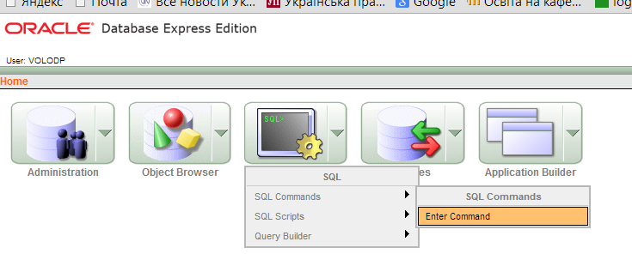
Рис.2.13. Відчинення вікна SQL у ODEE

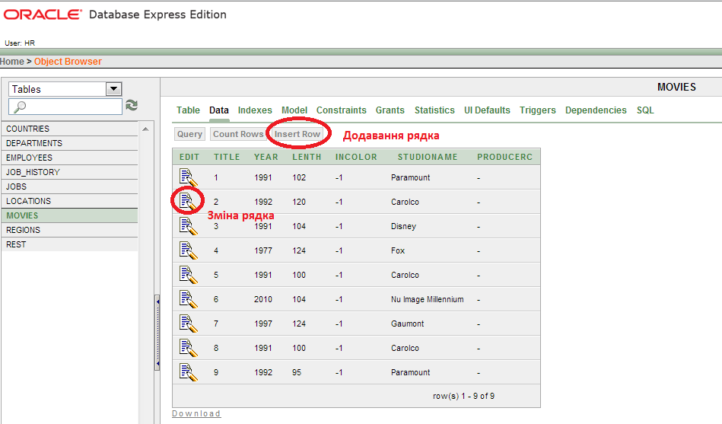

Рис.2.14. Можливості редагування таблиць в Object Browser ODEE

При заповненні таблиць БД можна скористатися можливістю імпорту інформації в таблицю з текстового файлу або вставити інформацію у вікно (Spreadsheet) з буфера Windows. Зміст файлу Ms Excel беремо зі сторінки дисципліни в Moodle, Додаток 1. Опис ПО "Технічна служба АТП" .
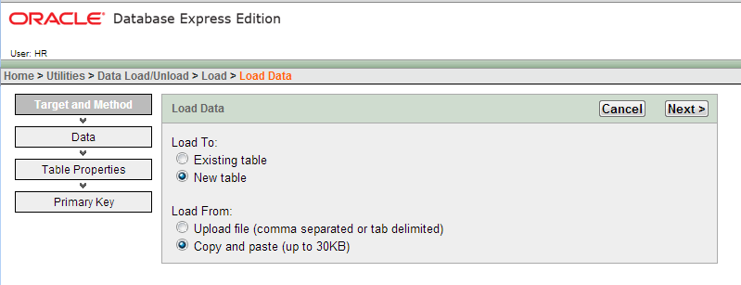
Рис.2.15. Форма імпорту інформації в таблицю

Створення таблиць і встановлення зв’язків за допомогою мови SQL
Всі наступні вправи цієї роботи спільні для MsSQL та Oracle.

Вправа 2.4 Створення таблиці засобами мови SQL.
Виконати дії:
Для всіх таблиць, створених у вправі 2.2 для індивідуальної ПО, засобами мови SQL створити відповідники, назви яких відрізняються доданим символом „_” наприкінці. Порівняти відповідні таблиці між собою в дизайні.
Загальноприйнятий стиль написання текстів на мові SQL:
- Зарезервовані слова SQL та імена функцій SQL пишуться великими літерами.
- У запитах, які не вміщаються в один рядок, речення (які починаються на ключові слова FROM, WHERE, GROUP BY і т.п.) розміщуються в окремих рядках.
Для відчинення вікна SQL у БД MsSQL натисніть кнопку New Query на панелі інструментів MS.
Для відчинення вікна SQL у БД Oracle (ODEE) треба обрати Home>SQL>SQL Commands в інтерфейсі ODEE.
Отже, вікно SQL відчинене. Тут можна вводити тексти різних запитів на мові SQL.

Приклад запиту на створення таблиці CMark :
CREATE TABLE CMark (
Id INTEGER PRIMARY KEY,
Code INTEGER,
Nm CHAR(50)
);

Вправа 2.5. Зміна структури таблиці засобами мови SQL.
Виконати дії: В БД індивідуальної ПО запитом на зміну таблиці змінити її структуру.
Синтаксис інструкції на зміну структури таблиці:
ALTER TABLE таблиця {ADD {COLUMN тип поля[(розмір)] [NOT NULL] [CONSTRAINT індекс] |
ALTER COLUMN тип поля[(розмір)] |
CONSTRAINT складенийІндекс} |
DROP {COLUMN поле I CONSTRAINT ім’яІндексу} }
Приклад: Зміна структури таблиці ClGroup_. У вікні запиту (вправа 2.3) вводимо запит:
ALTER TABLE ClGroup_
ALTER COLUMN Nm CHAR(100)
Та наступний запит (адже подібні зміни таблиці виконуються лише послідовними запитами):
ALTER TABLE ClGroup_
DROP COLUMN MarkId
Перевіряємо зміни в дизайні таблиці.

Вправа 2.6. Встановлення зв’язків між таблицями засобами мови SQL
Виконати дії: В БД індивідуальної ПО встановити зв’язки між таблицями, передбачені в ER-моделі. Перевірити дієвість одного зв’язку.

Під час створення таблиць можливо визначати зв’язки між ними.
Приклад створення таблиці груп зі зв’язком до таблиці марок машин:
CREATE TABLE CGroup (
Id INTEGER PRIMARY KEY,
Code INTEGER,
MarkId INTEGER
CONSTRAINT MarkInd
REFERENCES CMark(Id),
Nm CHAR(50)
);

Більш розвинуті можливості має речення CONSTRAINT.
Приклад запиту на додавання зв’язку між двома таблицями, шляхом зміни підлеглої таблиці:
ALTER TABLE CGroup
ALTER COLUMN MarkId INTEGER
CONSTRAINT MarkInd
REFERENCES CMark(Id);
Перевіримо дієвість установленого зв’язку. Для цього введемо у таблиці cMark, cGroup наступну інформацію:

Таблиця cMark Таблиця cGroup

ID |  | CODE | NM
1 |  | 1 | ЗІЛ-ММЗ-4502
2 |  | 2 | УРАЛ-5557
3 |  | 3 | КРАЗ-6510
4 |  | 4 | ЮМЗ
Рис.2.16. Зміст таблиць cMark і cGroup, пов’язаних полем зовнішнього ключа cGroup.MarkId
ID |  | CODE | MARKID | NM
3 |  | 3 | 1 | Двигун ЗІЛ
1 |  | 1 | 1 | Ходова частина ЗІЛ
2 |  | 2 | 1 | Електросистема ЗІЛ
4 |  | 1 | 4 | Ходова частина ЮМЗ

Як бачимо, група «Ходова частина ЮМЗ» посилається на свою марку «ЮМЗ» з Id=4. Спробуємо порушити цілісність бази трьома способами:
- В останньому записі таблиці cGroup спробуємо встановити посилання на неіснуючу марку MarkId=5. Це можна зробити оператором SQL

UPDATE cGroup SET MarkId=5 WHERE Id=4

Виводиться повідомлення про неможливість операції.
- В останньому записі таблиці cMark спробуємо встановити інше значення Id, також утворюючи в таблиці cGroup посилання на неіснуючу марку MarkId=4. Виводиться повідомлення про неможливість операції.
- Спробуємо видалити марку ЮМЗ з таблиці cMark. Можна задіяти оператор SQL

DELETE FROM cMark WHERE Id=4;

Операція також неможлива. Ось, наприклад, повідомлення Oracle Database Express Edition:
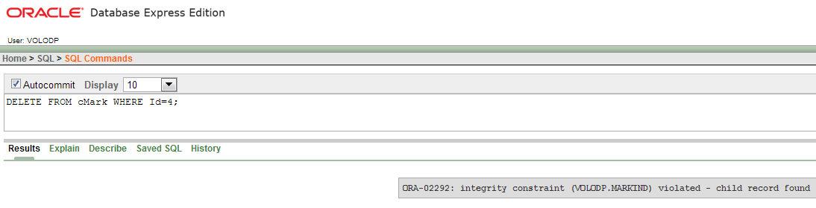
Рис.2.17. Повідомлення в ODEE про неможливість видалення запису власного ключа, на який є посилання

Контрольні питання
- Які основні утіліти сервера MsSQL Server та їхнє призначення?
- Які основні компоненти БД можна побачити на лівій панелі консолі MS?
- Яке призначення складових пункту Management на лівій панелі консолі MS?
- Які основні кроки імпорту даних при використанні утіліти Import and Export Data?
- Які основні кроки створення зв’язку між таблицями за допомогою MS?
- Які основні кроки створення подання на сервері за допомогою MS?
- Які основні сервера складові БД Oracle та їхнє призначення?
- Навіщо потрібний первинний ключ у таблицях БД Oracle?
- Які основні кроки імпорту даних при перенесенні інформації до Oracle?
- Які переваги дає використання мови SQL при створенні таблиць?

